Информационная система управления ресурсами медицинских организаций Тюменской области

ПОЛЬЗОВАТЕЛЬСКАЯ ИНСТРУКЦИЯ
СЭМД «Выписка из истории болезни (CDA) Редакция 1»

г. Тюмень
2024 г.

1. Термины и определения
Термин/сокращение | Определение
МД | Медицинский документ
ШМД | Шаблон медицинского документа
ОДП | Основные данные пациента
ЭЦП | Электронно цифровая подпись
РЭМД | Реестр электронных медицинских документов
СЭМД | Структурированный электронный медицинский документ

2 Пользовательская инструкция
Для формирования ШМД «Выписка из медицинской карты амбулаторного больного» необходимо войти в базу МИС под правами «Врач амбулатории (СМП)» в подсистему «Контроль исполнения» - «АРМ врача Поликлиника».
В перечне записанных пациентов найти нужного, двойным щелчком по пациенту перейти во вкладку «Приемы», выбрать случай и добавить посещение (либо открыть новый случай). На открывшейся форме выбора документов выбрать ШМД «Выписка из медицинской карты амбулаторного больного» (рис.5).

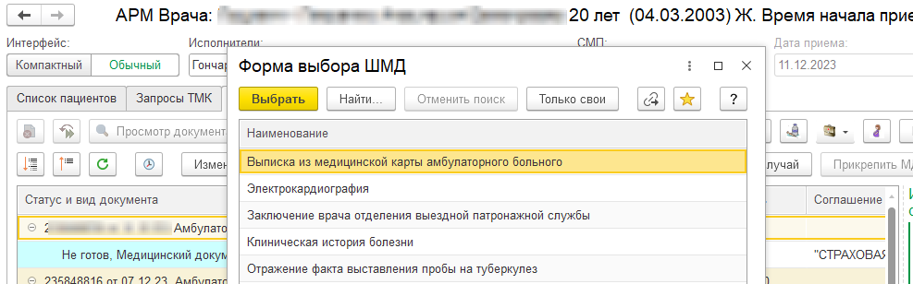
Рис. 5 – Выбор ШМД «Выписка из медицинской карты амбулаторного больного»

На форме создания документа заполнить необходимые поля (подсвечены красным), нажать кнопку «Документ готов», подписать документ ЭЦП, далее нажать кнопку «Записать и закрыть» (рис.6).
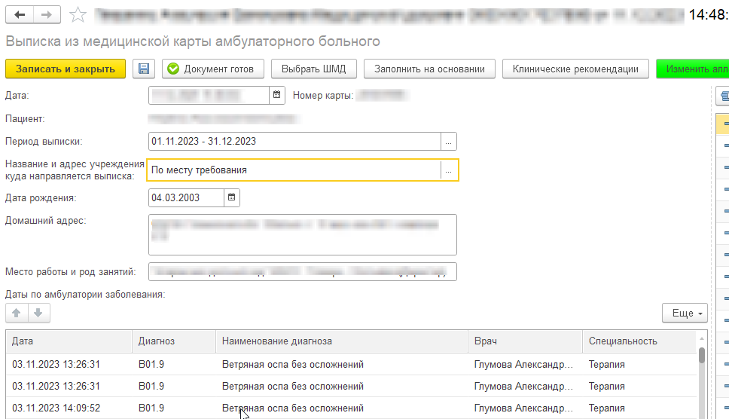
Рис. 6 – Форма создания ШМД «Выписка из медицинской карты амбулаторного больного»

Поля в ШМД:
Поле | Обязательность
Период выписки | нет
Адрес и название учреждения куда направляется выписка | нет
Домашний адрес | нет
Место работы и род занятий | нет
Полный диагноз | да
Детализация основного диагноза | нет
Краткий анамнез | да
Течение болезни | да
Состояние при направлении | да
Состояние при выписке | да
Лечебные и трудовые рекомендации | нет

После отработки РЗ «Федеральные веб-сервисы РЭМД. Установка статусов» сотруднику с соответствующими полномочиями в подсистеме «Медицинская организация» открыть дополнительную обработку «Массовое подписание МД» и подписать документ с помощью ЭЦП МО.

Посредством РЗ «Федеральные веб-сервисы РЭМД. Установка статусов» и «Отправка заявок на регистрацию документов в РЭМД» происходит отправка сформированного СЭМД «Выписка из истории болезни (CDA) Редакция 1» в РЭМД.

